ПРОЕКТ
ПРОТОКОЛЬНОГО РІШЕННЯ
Дата розгляду: 17.07.2019

Про стан виконання рішення виконавчого комітету міської ради від 20.02.2019 № 22 «Про вдосконалення роботи зі зверненнями громадян» у І півріччі 2019 року

Відповідно до пункту 1 частини «б» статті 38 Закону України «Про місцеве самоврядування в Україні», Закону України «Про звернення громадян», указу Президента України від 07.02.2008 № 109 «Про першочергові заходи щодо забезпечення реалізації та гарантування конституційного права на звернення до органів державної влади та органів місцевого самоврядування», з метою вдосконалення організації роботи по розгляду звернень громадян,

ВИКОНАВЧИЙ КОМІТЕТ МІСЬКОЇ РАДИ ВИРІШИВ:

- Узяти до відома інформацію керуючого справами виконкому Сосненко Л.Г. про стан виконання рішення виконавчого комітету міської ради від 20.02.2019 № 22 «Про вдосконалення роботи зі зверненнями громадян» у І півріччі 2019 року (додається).

- Визнати роботу по розгляду звернень громадян у І півріччі 2019 року задовільною, але такою, що потребує вдосконалення.

- Залишити на контролі рішення виконкому міської ради від 20.02.2019 № 22 «Про вдосконалення роботи зі зверненнями громадян».

Розробник проекту Малій Н.А., головний спеціаліст загального відділу
Зауваження та пропозиції надавати за тел. 5 16 77

ІНФОРМАЦІЯ
Про стан виконання рішення виконавчого комітету міської ради від 20.02.2019 № 22 «Про вдосконалення роботи зі зверненнями громадян» у І півріччі 2019 року

На виконання пунктів 1.1, 1.6, 2.1
Роботу зі зверненнями громадян у Виконавчому комітеті Роменської міської ради (далі – виконком) спрямовано на реалізацію громадянами їх конституційного права на звернення.
Забезпечення цього права здійснюється шляхом розгляду письмових звернень громадян, звернень під час особистого прийому, звернень по телефону, з використанням мережі Інтернет, засобів електронного зв’язку (електронне звернення).
Реєстрація та облік звернень громадян здійснюється з використанням програмного забезпечення автоматизованої системи «Звернення громадян».
Протягом І півріччя 2019 року до виконкому надійшло 422 звернення (І півріччя 2018 року – 372), в тому числі: 345 письмових (І півріччя 2018 року – 291), 71 з особистих прийомів міським головою і його заступниками (І півріччя 2018 року – 67), 6 з телефонних гарячих ліній (І півріччя 2018 року – 16).
У І півріччі 2019 року вирішено позитивно 210 звернень (52,2%).
У своїх зверненнях громадяни міста порушують переважно питання соціального захисту населення, комунального господарства, житлові,земельних відносин, праці та заробітної плати, транспорту і зв’язку, забезпечення дотримання законності та охорони правопорядку, реалізації прав і свобод громадян та інші.

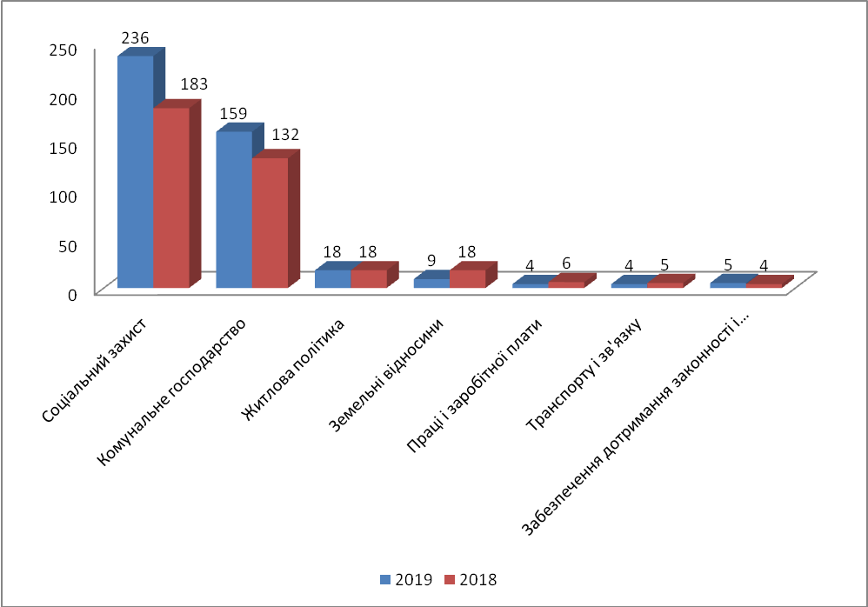
Рис. 1. Дані про кількість питань, порушених у зверненнях громадян
Питання соціального захисту у І півріччі 2019 року становлять 61 % (у І півріччі 2018 року – 47,2 %). Переважають звернення щодо надання матеріальної допомоги на лікування та одноразової матеріальної допомоги для учасників антитерористичної операції. Менша частина питань стосується отримання соціальних виплат, субсидій, реабілітації та соціального захисту громадян, які потребують підтримки.
У І півріччі 2019 року надійшло 104 звернення щодо надання матеріальної допомоги на лікування, виплачено матеріальної допомоги на суму 249800 грн. Від учасників антитерористичної операції надійшло 55 звернень щодо надання одноразової матеріальної допомоги, виплачено одноразову матеріальну допомогу на суму 150400 грн.
Порівнюючи з І півріччям 2018 року, можна зробити висновок, що залишаються актуальними питання комунального господарства, зокрема щодо ремонту та експлуатації будинків та комунальнихмереж,ремонту доріг та тротуарів. Менша частина звернень громадян стосувалася незадовільної якості водопостачання, відновлення вуличного освітлення, знесення аварійних деревтощо.
Також громадян турбували питання власності на землю, вирішення земельних конфліктів, поліпшення умов проживання, праці і заробітної плати, дотримання правил перевезення пасажирів на міських автобусних маршрутах тощо.
Станом на 01.07.2019 на контролі в міського голови перебувало 73 звернення.
У відповідях на звернення, які неможливо вирішити позитивно, було наведено обґрунтування та роз’яснення порядку оскарження прийнятих рішень.
Спеціалісти загального відділу надають спеціалістам структурних підрозділів консультації та роз’яснення щодо змісту та алгоритму складання відповідей на звернення.
У І півріччі 2019 року до міської ради надійшло 4 електронні петиції: 2, які набрали установлену кількість голосів на підтримку, було розглянуто міською радою; 2 в установлений строк не набрали необхідної кількості голосів на підтримку, у зв’язку з чим відповідно до статті 23-1 Закону України «Про звернення громадян» їх було розглянуто як звернення громадян; усі відповіді опубліковано на офіційному веб-сайті міської ради.
У виконкомі ведеться окремий облік звернень, які надійшли від Героїв Радянського Союзу, Героїв Соціалістичної Праці, Героїв України, інвалідів Великої Вітчизняної Війни, жінок, яким присвоєно почесне звання «Мати-героїня», Протягом І півріччя 2019 року не надходило звернень від зазначених категорій осіб.
Особлива увага приділяється вирішенню проблем, з якими звертаються інваліди, ветерани війни та праці, багатодітні сім’ї, особи, постраждалі на Чорнобильській АЕС, одинокі матері, учасники бойових дій та члени їх сімей, внутрішньопереміщені особи та інші громадяни, які потребують соціального захисту та підтримки. Існує практика розглядуна оперативних нарадах при міському голові окремих звернень громадян.
Протягом І півріччя 2019 року надійшло 108 звернень, вирішено позитивно 69.

На виконання пункту 1.2
З метою забезпечення об’єктивного, своєчасного та кваліфікованого розгляду звернень громадян у разі потреби найбільш проблемні питання було розглянуто на оперативних нарадах при міському голові.
Більшість звернень, що надходить до виконкому, вивчаються на місцях профільними комісіями (міжвідомчою комісією, комісією по розгляду земельних спорів, комісіями за участю представників комунальних служб міста). У І півріччі 2019 року на засіданнях комісій було розглянуто 10 звернень, на які надано суттєві рекомендації та шляхи вирішення проблемних питань.

На виконання пункту 1.3
Особливу увагубуло приділено розгляду звернень громадян, які надійшли з органів влади вищого рівня.

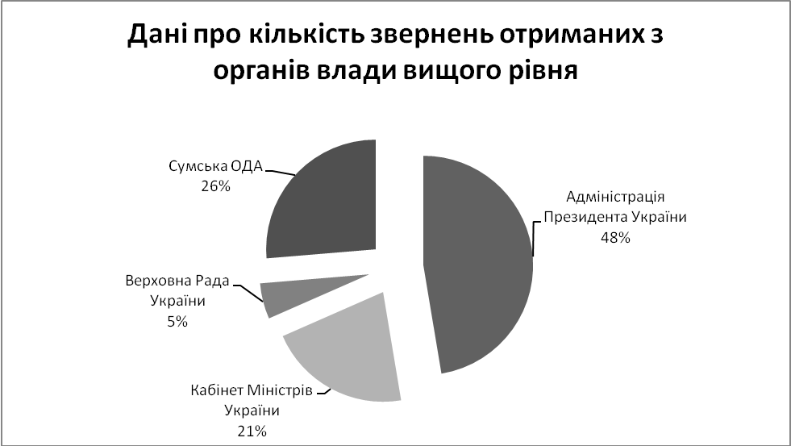

Рис. 2. Кількість звернень громадян, які надійшли з органів влади вищого рівня
У І півріччі 2019 року із Сумської обласної державної адміністрації надійшло 19 звернень, порушено 21 питання, в тому числі через органи влади вищого рівня отримано 14 звернень, порушено 19 питань: з Адміністрації Президента України – 9, з Верховної Ради України – 1, з Кабінету Міністрів України – 4, на які надано детальні роз’яснення. Порушені питаннястосувалися соціального захисту, поліпшення умов проживання, комунального господарства, розвитку спорту. Ці звернення перебували на особистому контролі міського голови.
Усі звернення, які надійшли з державних установ «Урядовий контактний центр» і «Сумський обласний контактний центр», перебували на окремому обліку і розглянуті відповідно до Порядку взаємодії органів виконавчої влади та державної установи «Соціальний контактний центр».
У І півріччі 2019 року до виконкому надійшло 384 звернень з Урядової телефонної «гарячої» лінії (у І півріччі 2018 – 259),32 – з державної установи «Сумський обласний контактний центр» (у І півріччі 2018 – 61). Вирішено позитивно 104 звернень (27%). На розгляді перебуває 38 звернень.

На виконання пункту1.4
Рішенням виконкому міської радивід 19.12.2018 № 169 «Про затвердження Плану роботи Виконавчого комітету Роменської міської ради на 2019 рік» було затверджено графіки проведення особистих прийомів громадян керівництвом виконкому, в т. ч. графіки виїзних прийомів, графіки проведення «гарячих» телефонних ліній.
Графіки прийомів розміщено на інформаційних стендах у вестибюлі приміщення виконкому, на офіційному веб-сайті міста, в міськрайонній газеті «Вісті Роменщини».
У І півріччі 2019 року під час особистих прийомів було сформовано 71 звернення, у яких порушено 99 питань, з яких 29вирішено позитивно, на решту надано обґрунтовані роз’яснення.
Особистий прийом громадян міським головою проводився щовівторка.
У І півріччі 2019 року міським головою було проведено 24 прийоми, у т. ч. 12 виїзних. На особистих прийомах у міського голови 62 громадянами було порушено 79 питань; вирішено позитивно 24 (30,4%).
Заступники міського голови прийом громадян з особистих питань проводили щотижня згідно із графіком.
У І півріччі 2019 року до заступників міського голови на особистий прийом звернулося 18 громадян, якими було порушено 19 питань; вирішено позитивно 5 (25%).
Відповідно до затвердженого графіка кожної першої середи щомісяця міський голова проводив прийом громадян на «гарячій» телефонній лінії.
У І півріччі 2019 року на «гарячу» телефонну лінію до міського голови звернулося 6 мешканців міста, які порушили 9 питань. Позитивно вирішено 6 питань (66,6%).

На виконання пункту 1.5, 2.2
Відповідно до посадових обов’язків персональну відповідальність за дотримання вимог законодавства про розгляд звернень громадян та порядку надання відповідей покладено на керівника управління/відділу.
З метою посилення персональної відповідальності за розгляд звернень громадян у разі необхідності на оперативних нарадах при міському голові на конкретних прикладах наголошується на виконанні заходів щодо запобігання виникненню підстав для обґрунтованих повторних звернень.

На виконання пунктів 1.7, 2.4
Щомісяця в міськрайонній газеті «Вісті Роменщини» в тематичних рубриках надаютьсяроз’яснення з найбільш гострих суспільнозначимих проблем, зокрема тих, що стосуються пільгових категорій населення.
На сторінці «Звернення громадян» офіційного веб-сайтуміста розміщено аналітичні матеріали, графіки проведення особистих прийомів та «гарячих» телефонних ліній, зразок написання звернення, Порядок організації та проведення особистого прийому громадян, інформації про стан роботи зі зверненнями громадян у Виконавчому комітеті Роменської міської ради.
Складено щомісячні, за І квартал, за І півріччя 2019 року статистичні звіти по роботі зі зверненнями.
На оперативних нарадах при міському голові повідомлялися результатимоніторингу виконання звернень громадян структурними підрозділами з обов’язковим наголосом на проблемних питаннях, що потребують вирішення.

На виконання пунктів 1.8, 2.3, 2.7
Щопівроку інформація про стан роботи зі зверненнями громадян заслуховується на засіданнях виконавчого комітету Роменської міської ради: протокольне рішення від 20.02.2019 № 11/2 «Про стан виконання рішення виконавчого комітету міської ради від 19.02.2014 № 14 «Про вдосконалення роботи зі зверненнями громадян» у 2018 році»; рішення від 20.02.2019 № 22 «Про вдосконалення роботи зі зверненнями громадян».
На оперативних нарадах при міському голові повідомлялися результати моніторингу виконання звернень громадян структурними підрозділами з обов’язковим наголосом на проблемних питаннях, що потребують вирішення.

На виконання пунктів1.9, 2.5, 2.6
На оперативних нарадах при міському голові під час розгляду результатів моніторингу виконання документів наголошується на особистій відповідальності за порушення вимог законодавства про звернення громадян.
У І півріччі 2019 року проведено дві перевірки роботи щодо дотримання вимог законодавства по розгляду звернень громадян в управління соціального захисту і відділі культури. Роботу було визнано достатньою, надано рекомендації щодо її покращення.
Спеціалістами загального відділу фактично щодня надаються консультації щодо практичного застосування законодавства про роботу зі зверненнями громадян.

Висновки і пропозиції
Найбільше звернень надійшло з питань соціального захисту населення (61%), у зв’язку зі збільшенням кількості громадян, які потребують матеріальної допомоги.
Відсоток позитивно вирішених звернень у І півріччі 2019 року склав 52,2%, що на 11,2 % менше ніж у І півріччі 2018 року, у зв’язку з відсутністю коштів, передбачених у бюджеті міста на вирішення окремих проблем, в основному комунальних і житлових.
Просимо визнати роботу по розгляду звернень громадян у І півріччі 2019 року задовільною, але такою, що потребує вдосконалення; залишити на контролі рішення виконкому міської ради від 20.02.2019 № 22.

Головний спеціаліст загального відділу Н. МАЛІЙ

ПОГОДЖЕНО
Начальник загального відділу Н. БЕРЕЗОВЕЦЬКА

Керуючий справами виконкому Л. СОСНЕНКО

